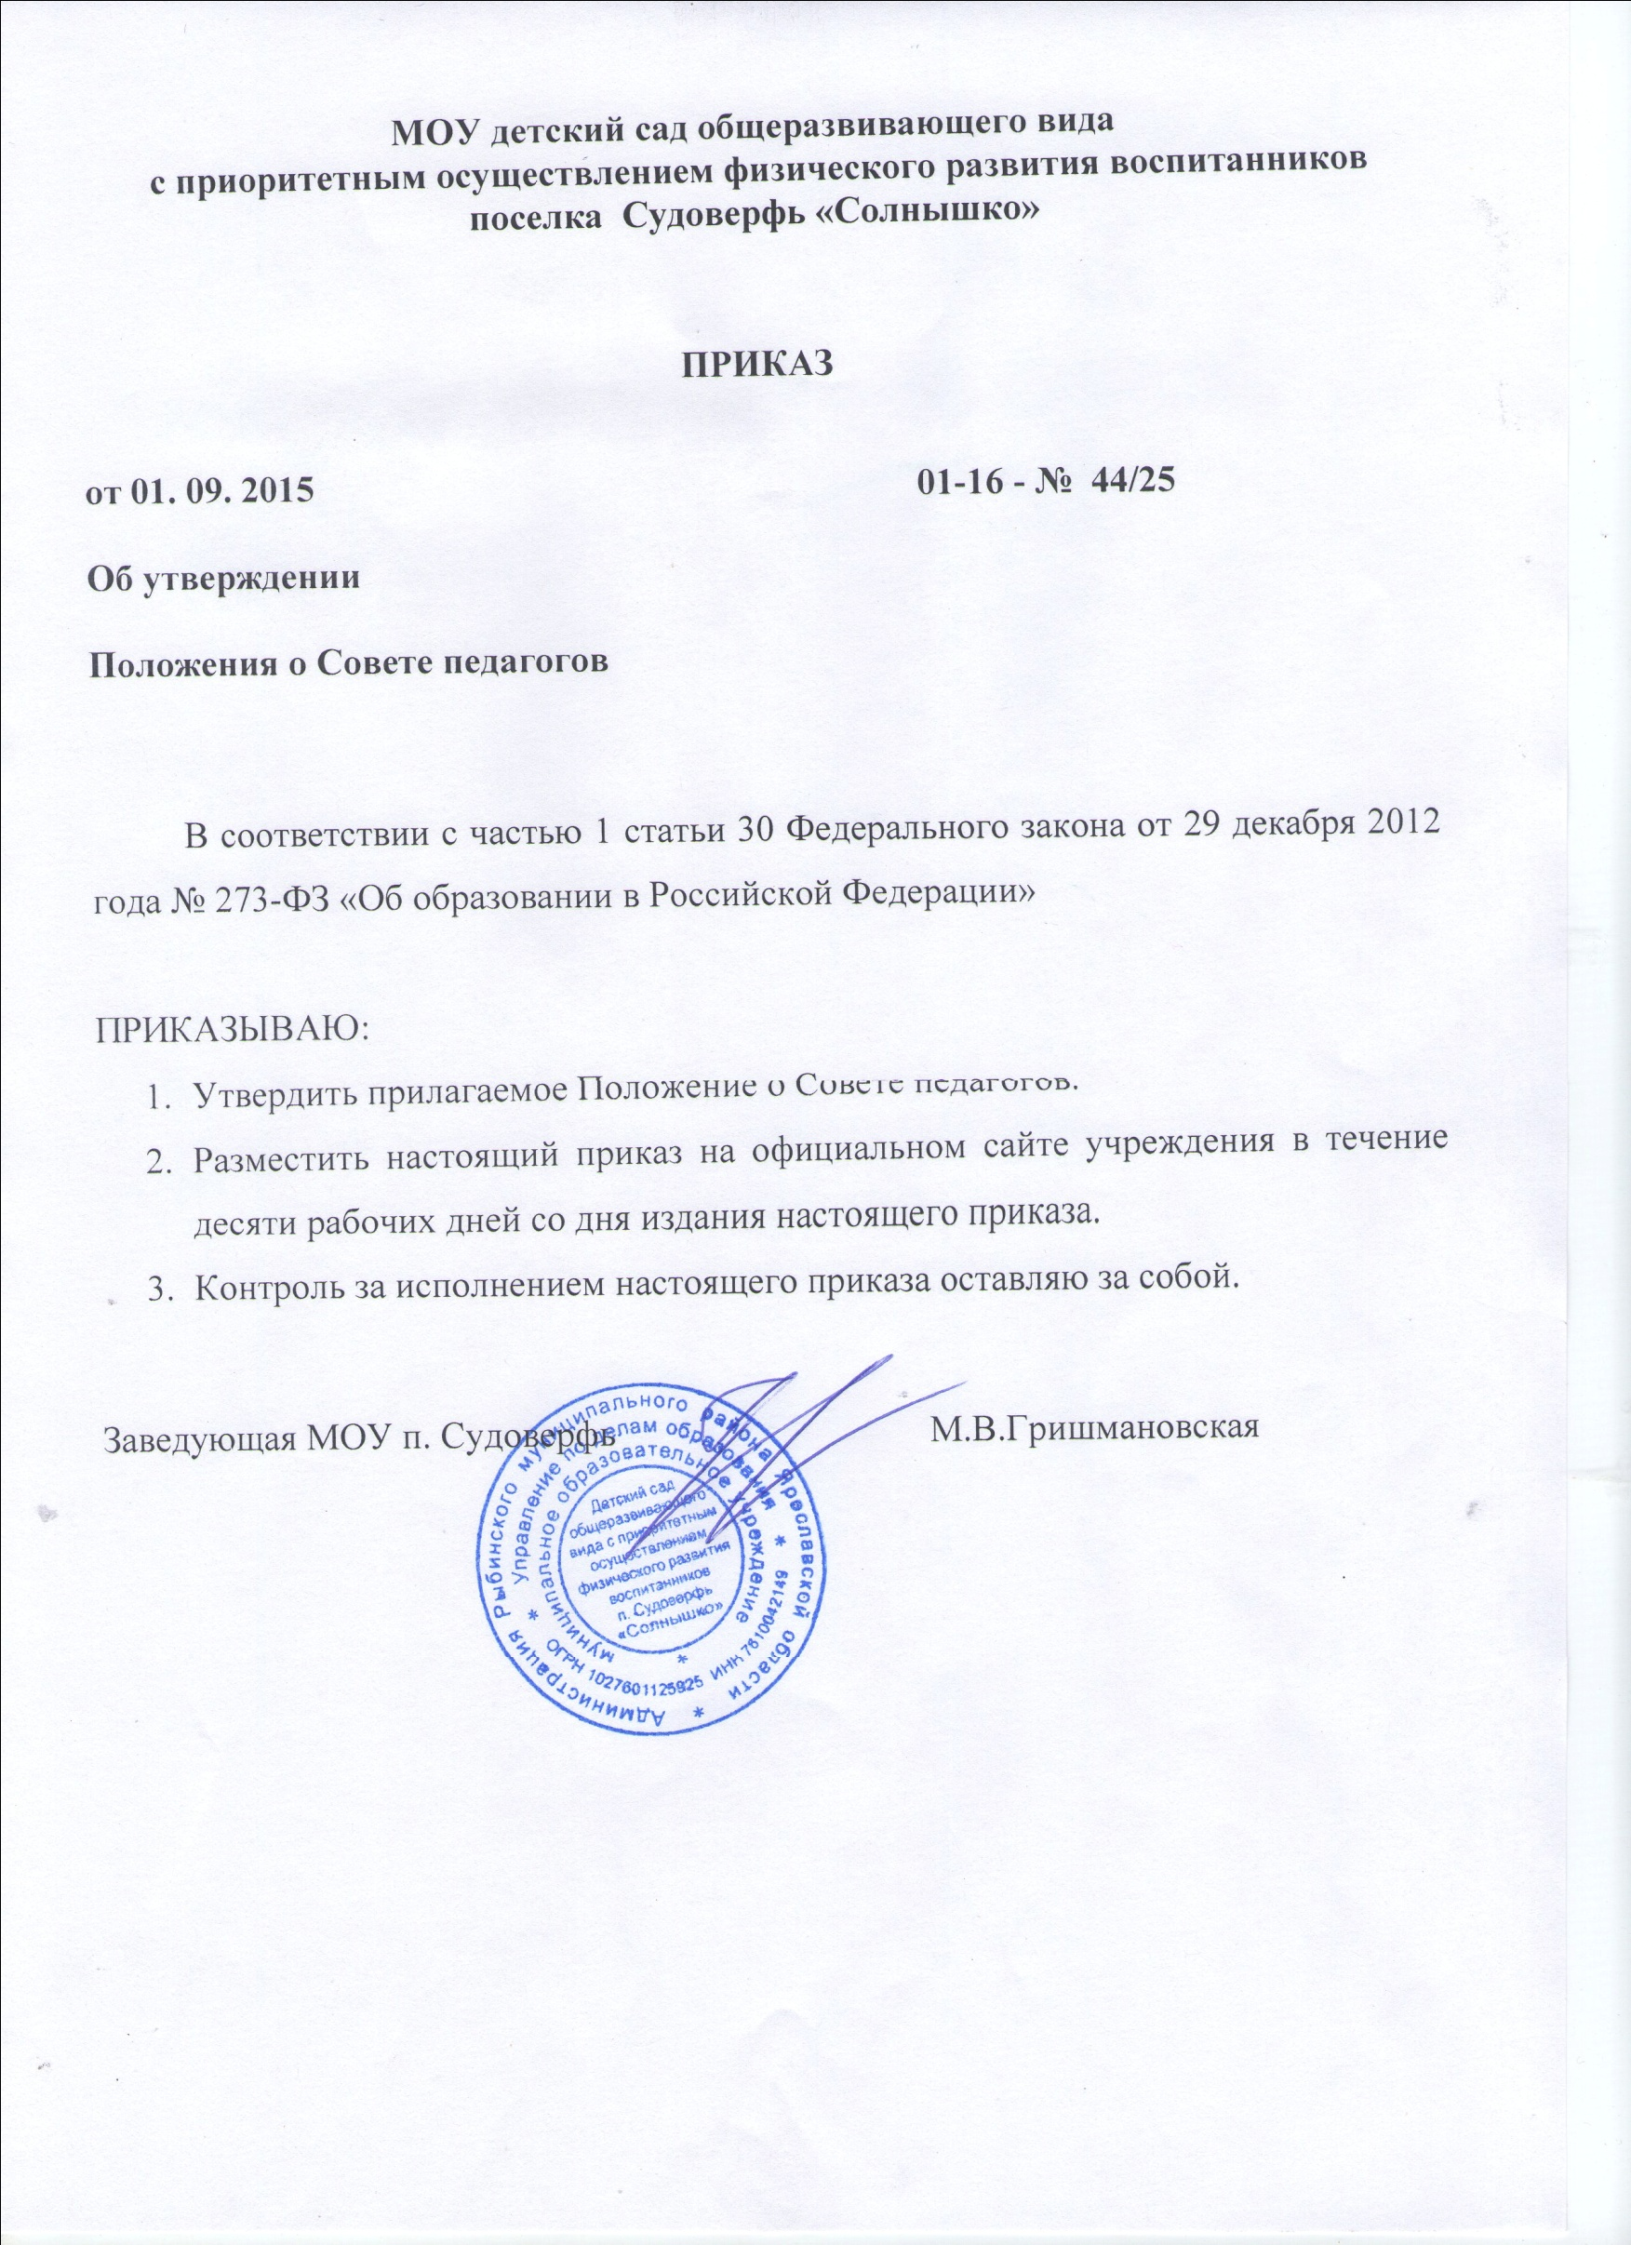

Приложение
к приказу заведующего
от 01.09.2015 01-16-№ 44/25

ПОЛОЖЕНИЕ
О СОВЕТЕ ПЕДАГОГОВ

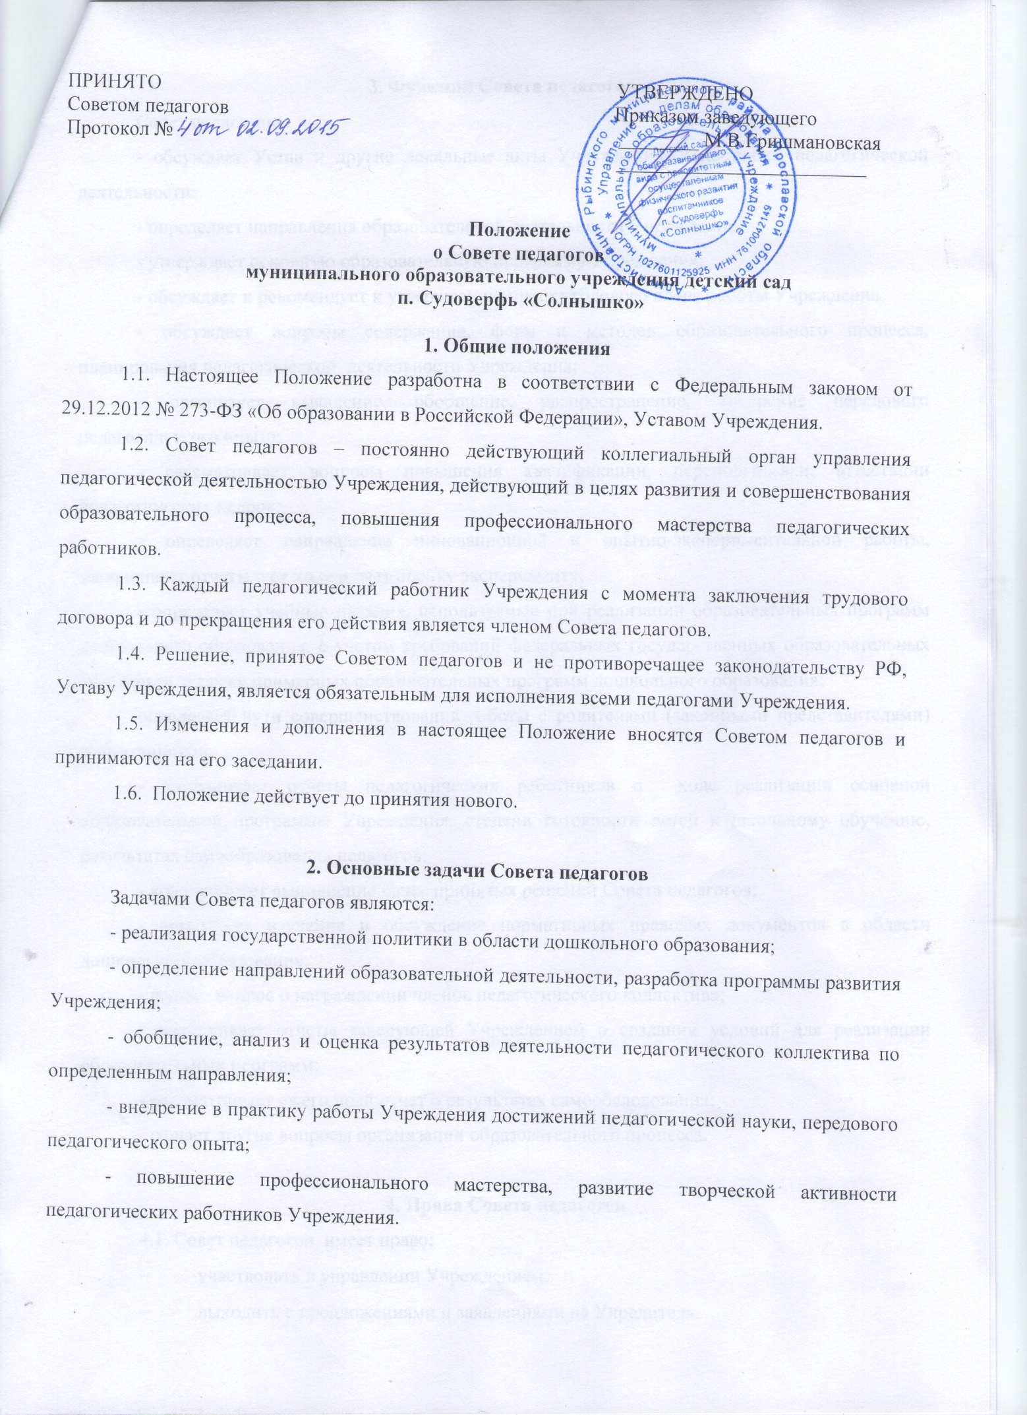

3. Функции Совета педагогов
Совет педагогов:
- обсуждает Устав и другие локальные акты Учреждения, касающиеся педагогической деятельности;
- определяет направления образовательной деятельности Учреждения;
- утверждает основную образовательную программу Учреждения;
- обсуждает и рекомендует к утверждению проект годового плана работы Учреждения;
- обсуждает вопросы содержания, форм и методов образовательного процесса, планирования педагогической деятельности Учреждения;
- организует выявление, обобщение, распространение, внедрение передового педагогического опыта;
- рассматривает вопросы повышения квалификации, переподготовки, аттестации педагогических кадров;
- определяет направления инновационной и опытно-экспериментальной работы, заслушивает отчеты о ее ходе и дает оценку эксперименту;
- определяет учебные издания, используемые при реализации образовательных программ дошкольного образования, с учетом требований федеральных государственных образовательных стандартов, а также примерных образовательных программ дошкольного образования;
определяет пути совершенствования работы с родителями (законными представителями) воспитанников;
- заслушивает отчеты педагогических работников о ходе реализации основной образовательной программы Учреждения, степени готовности детей к школьному обучению, результатах самообразования педагогов;
- контролирует выполнение ранее принятых решений Совета педагогов;
- организует изучение и обсуждение нормативных правовых документов в области дошкольного образования;
- решает вопрос о награждении членов педагогического коллектива;
- заслушивает отчеты заведующей Учреждением о создании условий для реализации образовательных программ;
- рассматривает ежегодный отчет о результатах самообследования;
- решает другие вопросы организации образовательного процесса.

4. Права Совета педагогов
4.1. Совет педагогов имеет право:
- участвовать в управлении Учреждением;
- выходить с предложениями и заявлениями на Учредителя.
4.2. Каждый член Совета педагогов имеет право:
- выдвигать на обсуждение педагогического совета любой вопрос, касающийся педагогической деятельности Учреждения, если его предложение поддержит не менее одной трети членов педагогического совета;
- при несогласии с решением педагогического совета высказывать свое мотивированное мнение, которое должно быть занесено в протокол.

5. Организация управления Советом педагогов
5.1. В состав Совета педагогов входят заведующая, все педагоги Учреждения;
5.2. В отдельных случаях на заседание Совета педагогов приглашаются медицинские работники, представители общественных организаций, учреждений, родители воспитанников, представители Учредителя. Необходимость их участия определяется председателем. Приглашенные на заседание Совета педагогов пользуются правом совещательного голоса.
5.3. Совет педагогов избирает из своего состава секретаря сроком на один учебный год.
5.4. Председатель Совета педагогов:
- организует деятельность Совета педагогов;
- информирует членов Совета педагогов о предстоящем заседании не менее чем за 30 дней до его проведения;
- организует подготовку и проведение заседания Совета педагогов;
- определяет повестку дня Совета педагогов;
- контролирует выполнение решений Совета педагогов.
5.5. Совет педагогов работает по плану, составляющему часть годового плана работы Учреждения.
5.6. Заседания Совета педагогов созываются в соответствии с планом работы Учреждения не реже 1 раза в квартал.
5.7. Заседания Совета педагогов правомочны, если на них присутствует не менее половины его состава.
5.8. Решение Совета педагогов принимается открытым голосованием и считается принятым, если за него проголосовало не менее двух третей присутствующих. При равном количестве голосов решающим является голос председателя Совета педагогов.
5.9. Ответственность за выполнение решений Совета педагогов лежит на заведующей Учреждением. Решения выполняют ответственные лица, указанные в протоколе заседания. Результаты оглашаются на следующем заседании Совета педагогов.
5.10. Заведующая Учреждением, в случае несогласия с решением Совета педагогов, приостанавливает выполнение решения, извещает об этом Учредителя, представители которого обязаны в 3-дневный срок рассмотреть такое заявление при участии заинтересованных сторон, ознакомиться с мотивированным мнением большинства членов Совета педагогов и вынести окончательные решения по спорному вопросу.

6. Взаимосвязи Совета педагогов с другими органами самоуправления
Совет педагогов организует взаимодействие с другими коллегиальными органами управления Учреждением: общим собранием работников Учреждения и советом родителей:
- представляет на ознакомление материалы, разработанные на заседании Совета педагогов;
- вносит предложения и дополнения по вопросам, рассматриваемым на заседаниях общего собрания и совета родителей.

7. Ответственность Совета педагогов
7.1. Совет педагогов несет ответственность за выполнение или выполнение не в полном объеме или невыполнение закрепленных за ним задач и функций.
7.2. Совет педагогов несет ответственность за соответствие принимаемых решений законодательству РФ, нормативно-правовым актам.

8. Делопроизводство Совета педагогов
8.1. Заседания Совета педагогов оформляются протоколом.
8.2. В книге протоколов фиксируется:
- дата проведения;
- количественное присутствие (отсутствие) членов Совета педагогов;
- Ф.И.О, должность приглашенных участников Совета педагогов;
- повестка дня;
- ход обсуждения вопросов;
- предложения, рекомендации и замечания членов Совета педагогов и приглашенных лиц;
- решения Совета педагогов.
8.3. Протоколы подписываются председателем и секретарем Совета педагогов.
8.4. Нумерация протоколов ведется от начала учебного года.
8.5. Книга протоколов Совета педагогов нумеруется постранично, прошнуровывается и скрепляется подписью заведующей и печатью Учреждения.
8.6. Книга протоколов Совета педагогов хранится в Учреждении (50 лет) и передается по акту (при смене руководителя или передаче в архив).
8.7. Доклады, тексты выступлений членов Совета педагогов хранятся в отдельной папке с тем же сроком хранения, что и книга протоколов Совета педагогов.

